Уфимский

колледж радиоэлектроники, телекоммуникаций и безопасности



# О Т Ч Ё Т

Прохождения учебной практики

|  |
| --- |
| по ПМ Разработка модулей программного обеспечения для компьютерных систем |

(наименование практики)

группа 9ИСП-391к- 17

специальность 09.02.07 Информационные системы и программирование

(код и наименование специальности)

Студенты:

Саетягфаров Эмиль Салаватович

Гиндуллин Артур Ирикович

## Продолжительность практики

с «20» апреля 2020 г.

по «23»мая 2020 г.

Руководитель практики от учебного заведения

Лебедев В.Н./_________/

Гурьянова С. В./__________/

Кашина М. А./__________/

**Задания**

**Задание до 22.04.2020:** установить и настроить работу Microsoft Visual Studio 2019 Community, создать проект WPF App на языке C#, отправить работу на GitHub. Ссылку на репозиторий отправить любому из преподавателей.

**Задание до 24.04.2020:** создать новый интерфейс ILogger и его реализацию в виде класса Logger в отдельном файле, сделать вывод сообщений в файл с соответствующей датой. При инициализации приложения должно быть выведено в лог сообщение о запуске приложения. По желанию можно сделать добавление записи при выключении приложения. Пример в репозитории

**Задание до 27.04.04:** --- проработать пользовательский интерфейс основной программы - требуется добавить элемент "Меню" с вложенными элементами "Файл" ("Открыть" - запуск окна открытия файлов, при ответе вернуть Dialog о невозможности открытия с последующей записью в лог (public abstract void ОткрытьФайл() {throw Logger.СоздатьИсключение("Невозможно открыть файл")}), логику вы будете делать позже; "Выход" - ), "Модули" (пока добавить одну команду "Настройки", при нажатии на которую должно появляться новое окно с CheckBox, RadioButton, TextField), "О программе" (должно появляться окно с содержанием на ваш выбор, но там должна быть информация о членах группы, название группы(ИСП-391к), год выпуска программы, ссылка на репозиторий github). ---Также на основной форме должны расположены элементы Panel, Button под Panel "Очистить", которая будет вызывать Panel.Dispose() и Panel = new Panel(), но реализацию вы можете сделать сами. Размер основного окна должен быть 800*600. --- Можно начать создание модулей, добавляя в ваш проект новые проекты, которые будут являться проектами библиотек (.dll), которые впоследствии будут взаимодействовать с основной программой - модуль текстовых файлов, модуль звуковых файлов, модуль изображений, модуль взаимодействия с базой данных. Каждый модуль будет содержать в себе интерфейс IExecutableModule с методами void Execute(params string[] параметры), string About(). Взаимодействие модулей с основной программой начнется примерно с понедельника. --- Нужно установить и запустить MS SQL SERVER, в которой будет развернута база данных. Требуется создать любую базу с двумя связанными таблицами на ваше усмотрение. Главное, чтобы у разработчиков были данные для авторизации на сервере. В случае совместной работы, можно будет или экспортировать/импортировать базы или использовать vpn. --- Подробности во время подключения.

**Задание до 29.04.04:** --- добить один из модулей до работоспособного состояния (модуль должен инициализироваться и в логах это должно отразиться, модуль должен создавать в меню "свои" команды, модуль в Panel должен отображать любые доступные данные), расширьте интерфейс IModuleable, если необходимо И выделите сам интерфейс в отдельном .cs файле в основном проекте --- сделать класс Configuration в основной программе (ЭТО НЕ МОДУЛЬ!), в котором будут поля: string ПутьКМодулям, ПутьККонфигурацииМодулей, ШиринаОкна, ВысотаОкна, а также любые другие на ваше усмотрение. Кроме этого, в этом классе должно быть описаны два метода: public void ЗагрузкаКонфигурацииЕслиСуществует(string ПутьКФайлу), private void СоздатьКонфигурацию(string ПутьКФайлу). Из загрузки можно вызвать создание --- сделать параметры приложения и модулей, которые будут сохраняться в отдельном файле (App.Confiuration.ini) рядом с исполняемым файлом, причем если этой конфигурации нету - нужно создавать новую с параметрами по-умолчанию (вызов метода ЗагрузкаКонфигурацииЕслиСуществует), также сделать для модулей.

**Задание до 01.05.2020** (а возможно и до 04.05.2020): --- Получить взаимодействие модулей вместе с настройками, нужны модули работы с текстом, изображениями, аудио, базами данных --- сделать логику для кнопки "очистить" в главном окне, которая очищает Panel и отключает взаимодействие с открытыми файлами или бд (если такого файла нет, то ничего делать не нужно, в случае БД нужно от неё отключиться), требуется запись в лог --- оформить открытие файлов для соответствующих модулей - для пункта меню "файл" - "открыть текст..." нужно открывать стандартное окно открытия файла, полученный путь к файлу передавать в модуль, после чего из модуля нужно передать объект Textbox, который только отображает содержимое файла, больше ничего не требуется. По аналогии проработать соответствующую логику и для других модулей. --- Оформление документации. Требуется оформить 1 раздел вашего отчёта, в котором будет 3 пункта: описание задания (развёрнуто нужно представить задания, которые отображаются в этом чате) , этапы разработки (какое по используется для разработки приложения, описание модулей, несколько картинок на ваше усмотрение) и результат разработки (описание того, что умеет программа со всеми кнопками и особенностями реализации). Каждый из пунктов идёт на 5 +-2 страницы, а раздел 15 +-3 страницы. Раздел оформляется или в Microsoft Word или в Libre Office Writer. Текст должен быть написан шрифтом Times New Roman 14 размера размеченным по ширине с абзацным отступом на 1 строке - 1.25 см. Заголовки написаны жирным текстом 16 размера размеченным по центру, после которого идёт 1 пустая строка. Изображения должны быть расположены по центру и иметь название, например "Рисунок 1 - Окно Visual Studio с конструкторов главного окна приложения".

**Задание до 06.05.2020:** --- Продолжить работу над программой, заняться её тестированием - внутри вашего решения нужно создать проект MS Test Project (.Net Core 3), которое не будет являться частью приложения. Здесь должны быть собраны различные тесты интерфейса, взаимодействия приложения и модулей, и так далее. На данном этапе нужно будет сделать не менее 10 различных тестов. (Примеры тестов: при инициализации модуля, должна добавиться кнопка в меню; при инициализации несуществующего модуля, должна быть ошибка; при обработке модулем корректного файла должно вернуться не null значение и не должно быть ошибок; при обработке модулем не корректного файла должна быть ошибка и запись в лог) --- Если при выполнении приложения в ходе работы будут появляться различные ошибки, требуется их запись в журнал работы (лог), добавьте этот функционал! --- Доработать документацию до текущего состояния, добавить полученную информацию о тестах

**Введение**

Для разработки приложения было использовано программное обеспечение **Visual Studio 2019.**

Интегрированная среда разработки **Visual Studio** — это стартовая площадка для написания, отладки и сборки кода, а также последующей публикации приложений. Интегрированная среда разработки (IDE) представляет собой многофункциональную программу, которую можно использовать для различных аспектов разработки программного обеспечения. Помимо стандартного редактора и отладчика, которые существуют в большинстве сред IDE, Visual Studio включает в себя компиляторы, средства автозавершения кода, графические конструкторы и многие другие функции для упрощения процесса разработки.

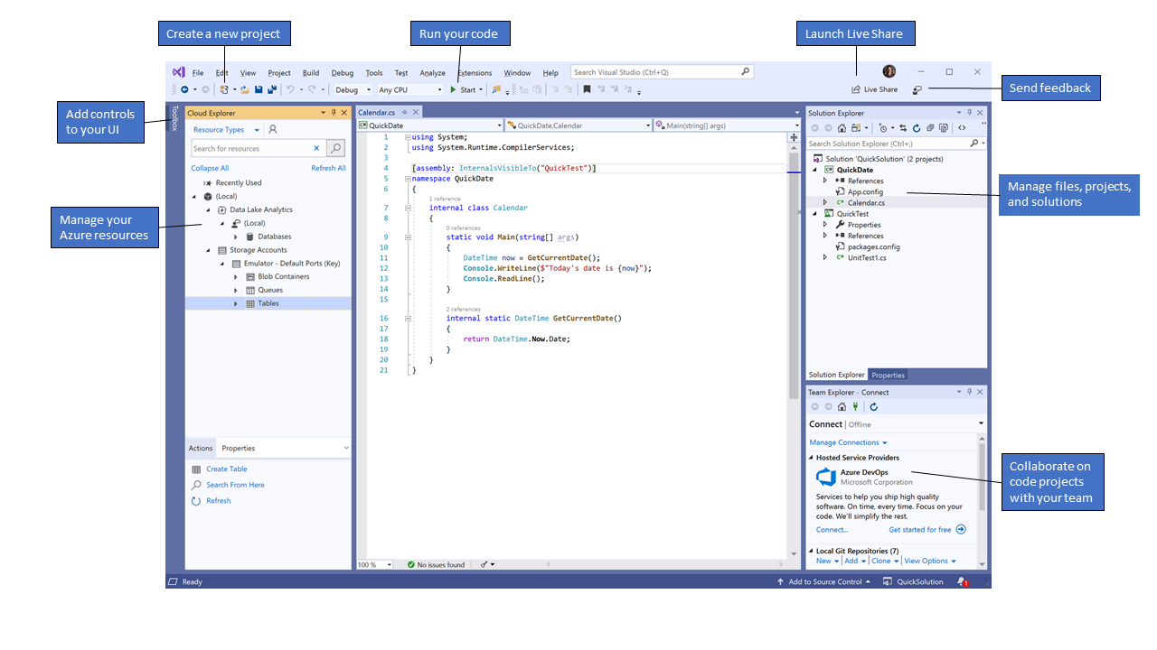

На рисунке показана среда Visual Studio с открытым проектом и несколькими окнами основных инструментов, которые вам, скорее всего, понадобятся:

* [**Обозреватель решений**](https://docs.microsoft.com/ru-ru/visualstudio/ide/solutions-and-projects-in-visual-studio?view=vs-2019) (вверху справа) позволяет просматривать файлы кода, перемещаться по ним и управлять ими. **Обозреватель решений** позволяет упорядочить код путем объединения файлов в [решения и проекты](https://docs.microsoft.com/ru-ru/visualstudio/get-started/tutorial-projects-solutions?view=vs-2019).
* В [окне редактора](https://docs.microsoft.com/ru-ru/visualstudio/ide/writing-code-in-the-code-and-text-editor?view=vs-2019) (центр), где вы, скорее всего, будете проводить большую часть времени, отображается содержимое файла. Здесь вы можете редактировать код или разрабатывать пользовательский интерфейс, например окно с кнопками или текстовые поля.
* [**Team Explorer**](https://docs.microsoft.com/ru-ru/azure/devops/user-guide/work-team-explorer?view=vsts) (правый нижний угол) позволяет отслеживать рабочие элементы и использовать код совместно с другими пользователями с помощью технологий управления версиями, таких как [Git](https://git-scm.com/) и [система управления версиями Team Foundation (TFVC)](https://docs.microsoft.com/ru-ru/azure/devops/repos/tfvc/overview?view=vsts).

**Ход работы :**

**Гланое меню**

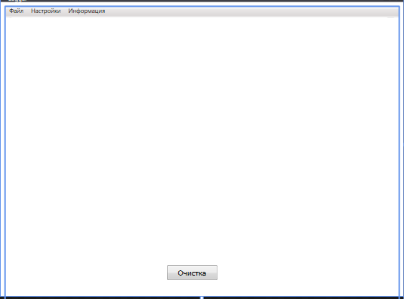

Рисунок 1.Начальняя страница программы

На главной странице находится кнопка "Очистка", а также несколько модулей Файл, Настройка, О программе...

На каждом из этих модулей есть подмодули:

* Файл: Открыть(Файл или Изображение), Подключиться к БД, Плеер, Выход
* Настройки: Дизайн(Изменить фон) и изменить расширение экрана(Появляется окошка где можно выбрать расширение)
* О программе: Подробнее и GitHub

. 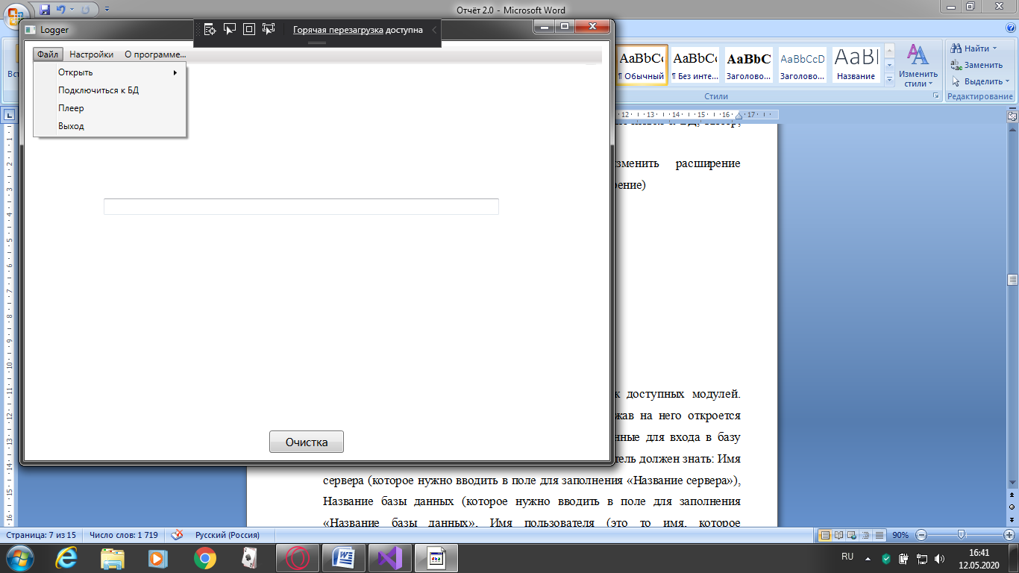

Рисунок 2. Все доступные модули

Первый подмодель это "Открыть". Если навести на него. то откроется окошко где будет выбор открыть Файл или Изображение 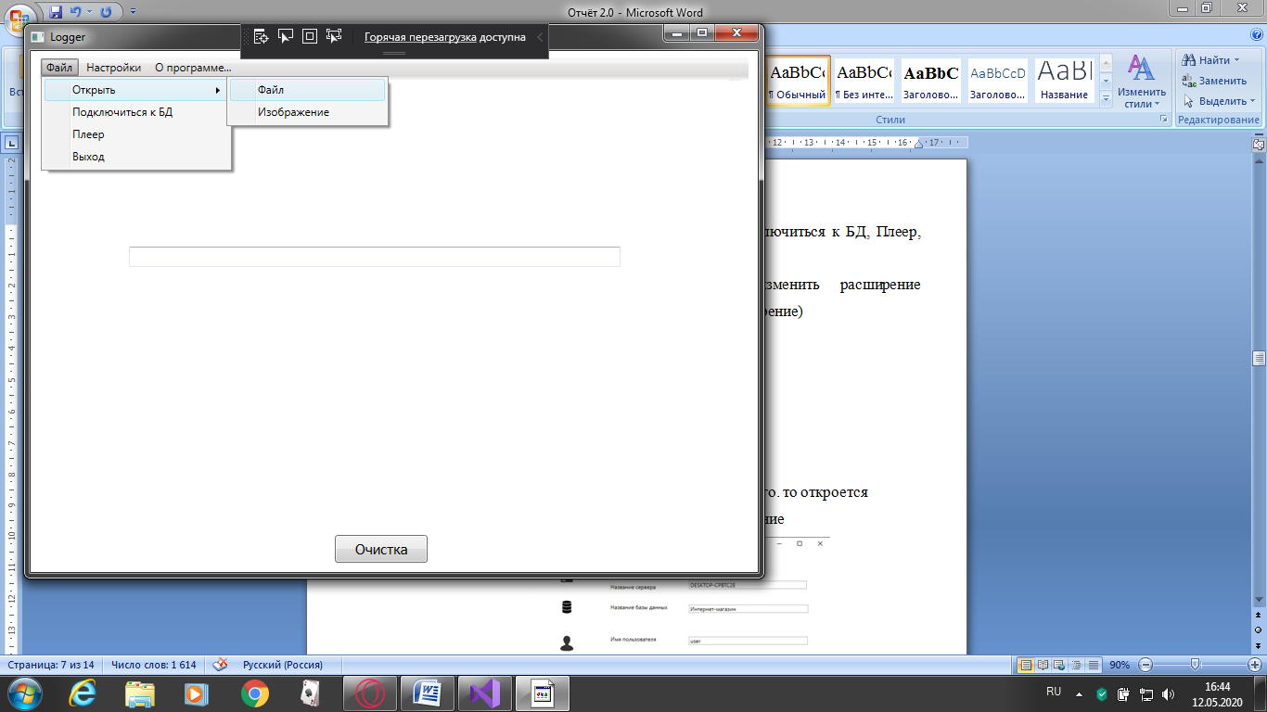

Рисунок 3. Подмодуль "открыть"

При выборе Файла, открывается окошко где мы должны выбрать файл

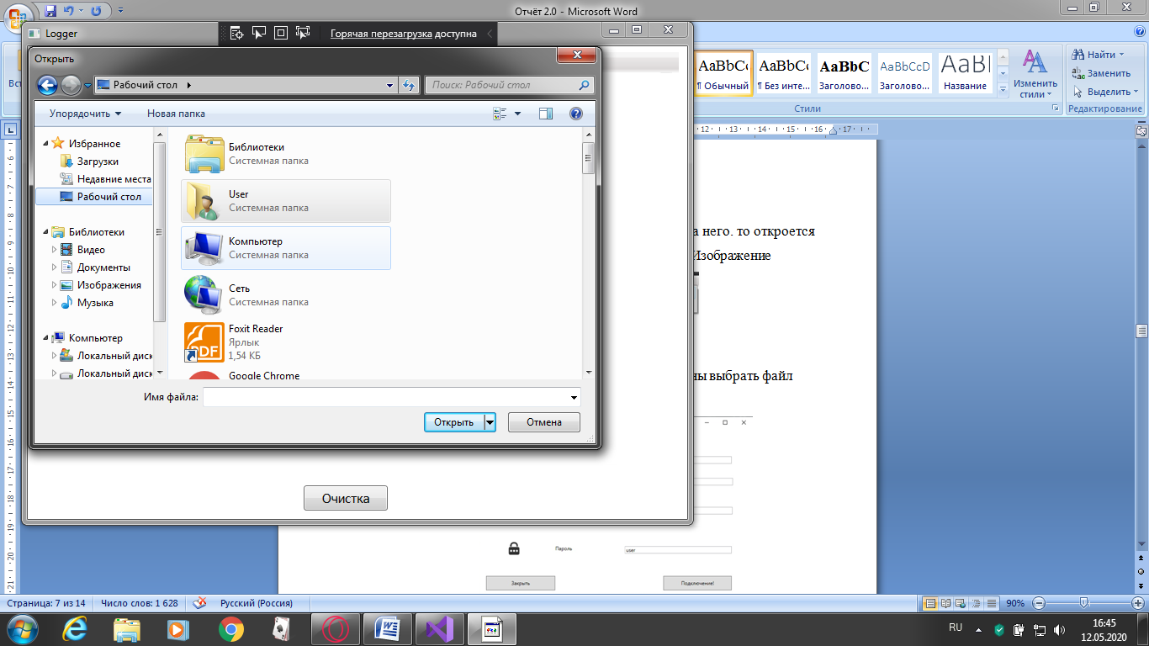

Рисунок 4. Окошко после нажатии "Файл"

Аналогично и с "Изображением"

Второй подмодуль это "Подключиться к БД", После нажатии на него появляется окошко где мы должны ввести данные своей базы данных

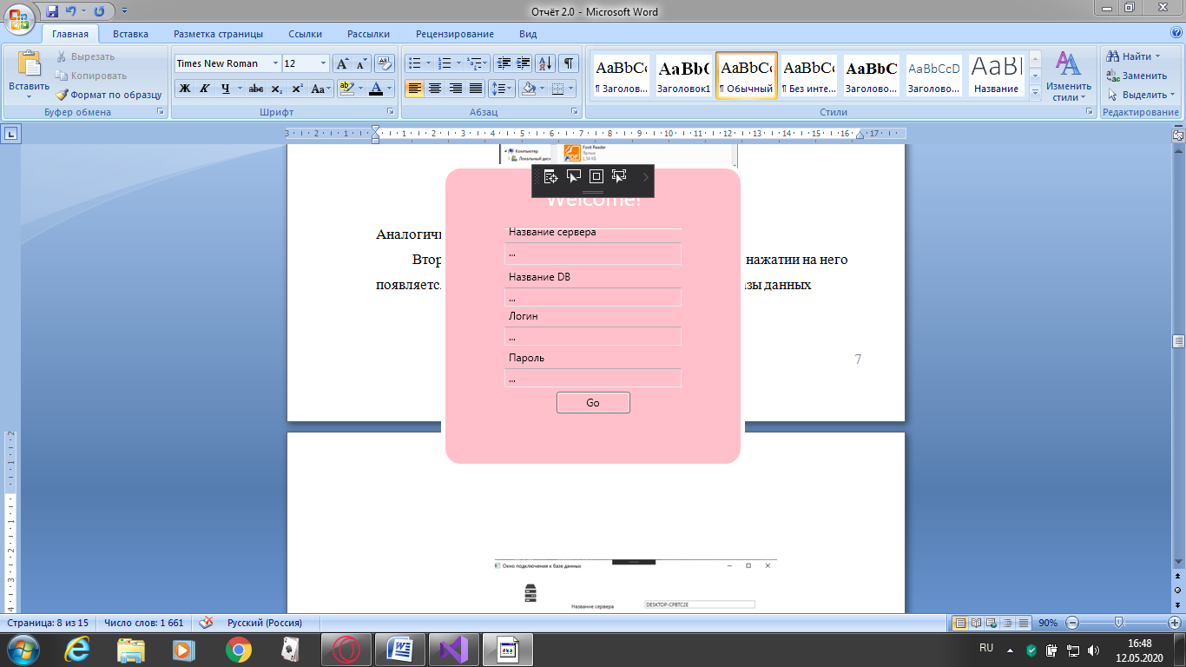

Рисунок 5. Окошко "Подключиться к БД"

Подмодуль "Плеер"

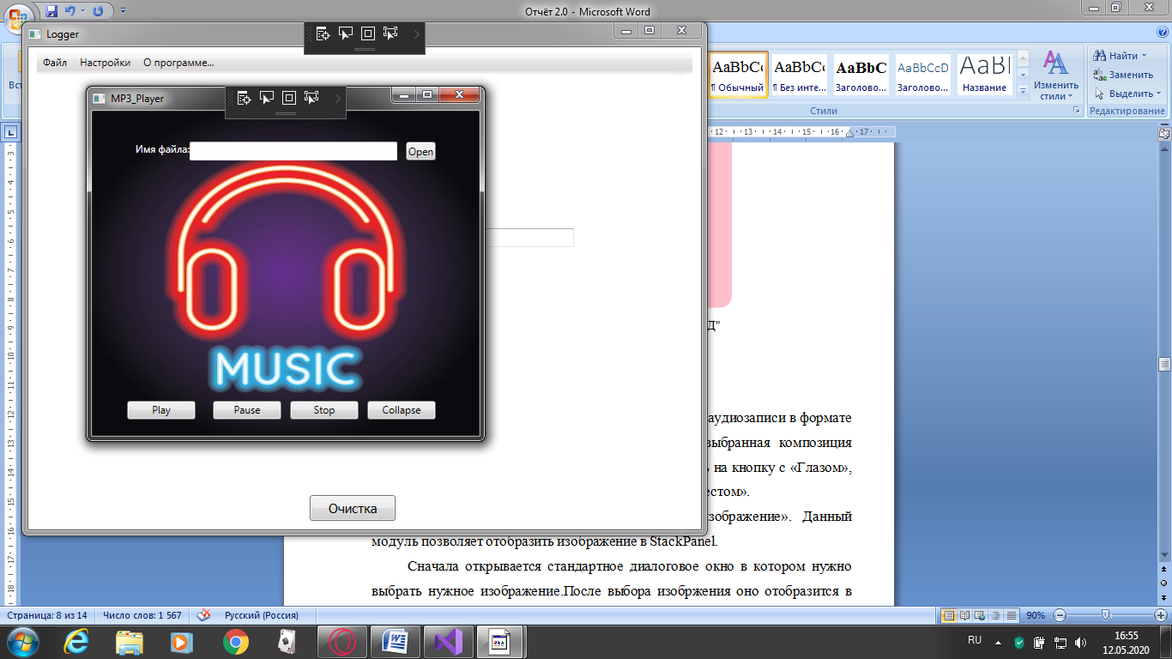

Рисунок 6. Подмодуль «Плеер».

Данный модуль позволяет слушать музыку. В окошке есть кнопки "Open" открывает музыку, плэй, пауза, стоп , и скрыть.

* Play: Воспроизводит музыку
* Pause: Ставит музыку на паузу
* Stop:Останавливает музыку
* Collapse: Сворачивает плеер

Далее перемещаемся в модуль "Настройки" Данный модуль позволяет настройть программу

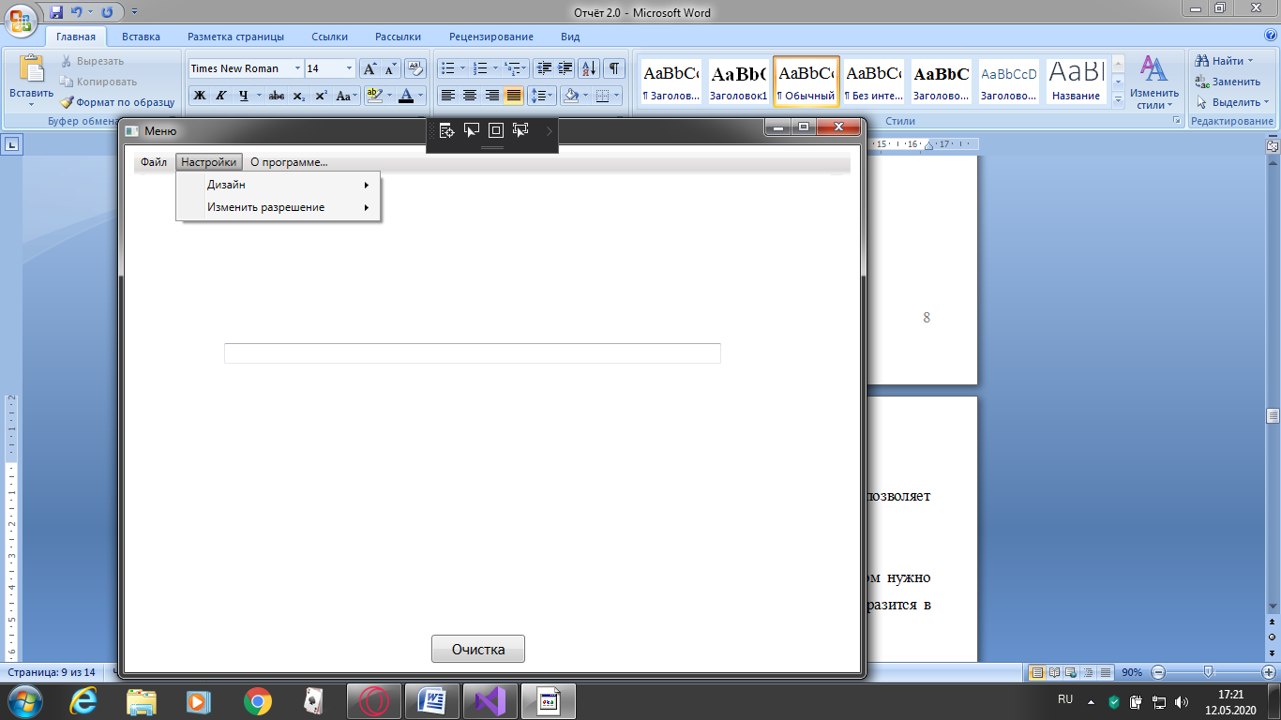

Рисунок 7. Модуль «Настройки».

* Подмодуль "Дизайн" помогает выбрать фон программы

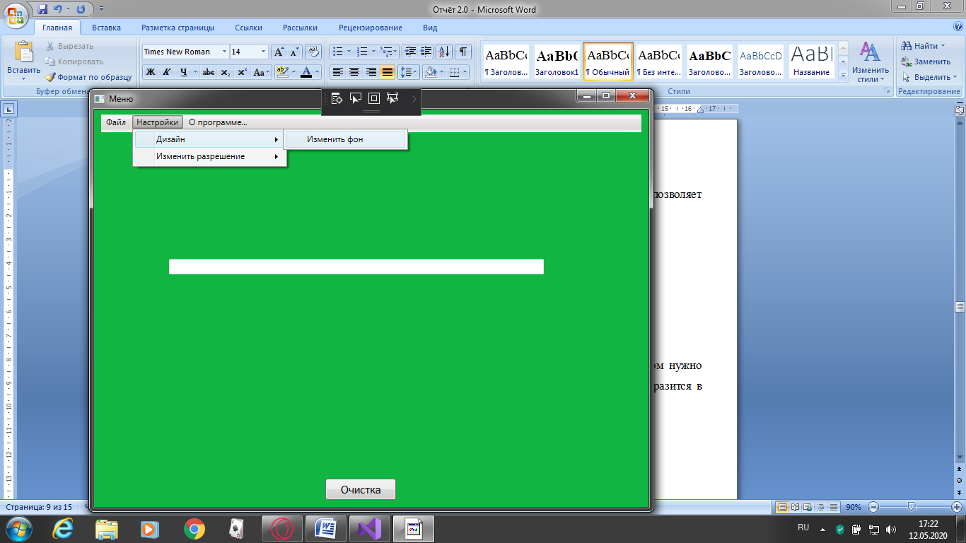

Рисунок 8 . Фон

* Подмодуль "Изменить разрешение" помогает подобрать оптимальное разрешение для вашего компьютера

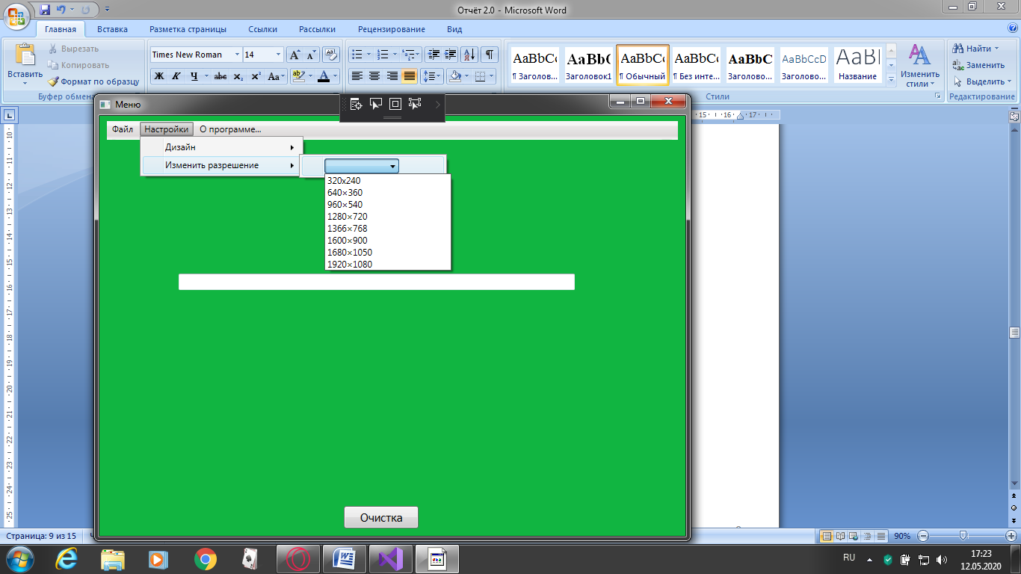

Рисунок 9 . Разрешение

Модуль "О программе" дает вам информацию о создателях этого приложения и проверяющего практику, а так же ссылку на GitHub

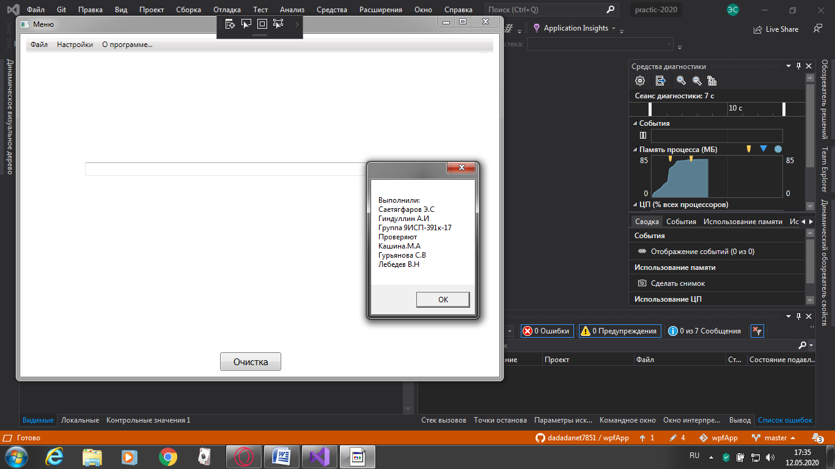

Рисунок 10 . Окно "Подробнее"

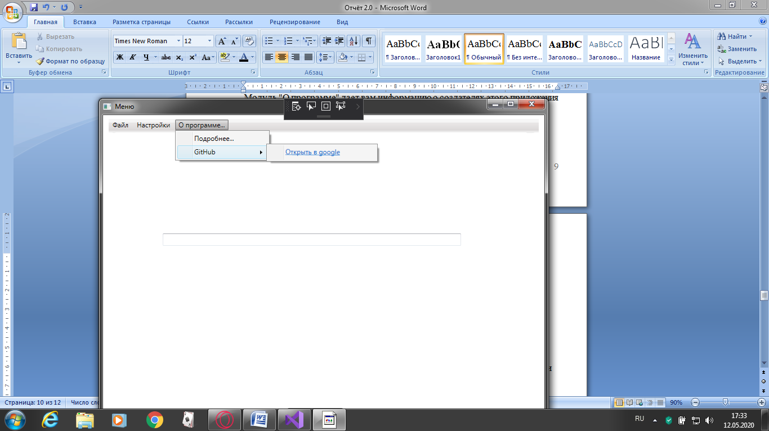

Рисунок 11 . Ссылка на **GitHub**

Подмодуль "Выход" позволяяет нам выйти из программы.А также все действия которые мы выполнили, записанный в отдельный файл

**Заключение**

В данной программе можно:

* Подключиться к Базе данных
* Посмотреть таблицы базы данных
* Сделать запрос в базу данных
* Открыть фотографию
* Открыть текстовый файл
* Открыть плеер и послушать музыку
* Выйти из программы
* Настроить программу (Поменять фон и разрешение)
* Узнать информацию о программе и ссылку на GitHub